### INSTITUTO FEDERAL DE EDUCAÇÃO, CIÊNCIA E TECNOLOGIA

NOME POR EXTENSO BEM LEGÍVEL

NOME: __________________________________________________________________

PROF: WILTON DE PAULA FILHOPROVA DE: FUNDAMENTOS DE WEB DESIGN I

UBERLÂNDIA, 19 DE **MARÇO** DE **2018**

Construa um website contendo o mesmo *layout* mostrado na figura abaixo e com as mesmas funcionalidades descritas a seguir:

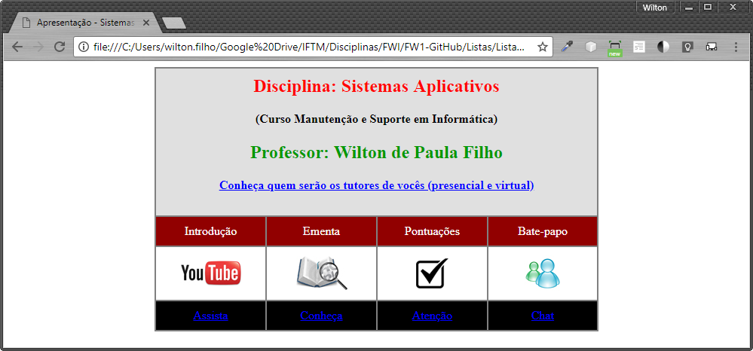

200 pixels

200 pixels

Para construção do website desta avaliação deverão ser utilizadas apenas tag´s HTML.

* **Observações gerais desta seção**:
  + Utilize apenas HTML
  + As cores deverão ser as mesmas mostradas na figura acima
  + Distância entre o conteúdo e as margens da página: 200 pixels (conforme mostrado na imagem acima)
  + Todas as caixas (Introdução, Ementa, Pontuações e Bate-papo deverão ter a mesma largura
  + Todas as imagens devem estar disponíveis para download
  + Ao movimentar o mouse sobre cada imagem deverá aparecer uma mensagem (tooltip) com o texto “Clique sobre a imagem para fazer download”
  + A cor do link (visitado ou não) deverá ser sempre azul (conforme mostrado na imagem acima)
* **Texto “Disciplina:Sistemas Aplicativos”**:
  + Cor da fonte: vermelho
  + Tamanho da fonte: título principal
  + Alinhamento: centralizado
* **Texto “(Curso Manutenção e Suporte em Informática)”**:
  + Cor da fonte: preto
  + Tamanho da fonte: utilize uma das tags <H>
  + Alinhamento: centralizado
* **Texto “(Professor Wilton de Paula Filho)”**:
  + Cor da fonte: verde (conforme mostrado na imagem)
  + Tamanho da fonte: utilize uma das tags <H>
  + Alinhamento: centralizado
* **Link “Conheça quem serão os tutores de vocês (presencial e virtual)**”:
  + Ao clicar sobre este link o usuário será convidado a fazer o download do arquivo “Distribuição de pontos.pdf” (este arquivo está disponível dentro da pasta Anexos)
* **Links “Assista”, “Conheça”, “Atenção” e “Chat”**:
  + Ao clicar sobre qualquer um desses links uma nova janela (*popup*) será aberta ao usuário contendo a página do GOOGLE ([www.google.com](http://www.google.com)). Essa janela não deverá ter a barra de menu e deverá ter as seguintes dimensões: 800 pixels de largura e 600 pixels de altura.

**ABERTURA DE UMA PÁGINA HTML EM NOVA JANELA DO NAVEGADOR**

A função **window.open()** é utilizada para abertura de novas janelas em uma página HTML e é composta por quatro parâmetros, conforme mostrado abaixo e na tabela abaixo.

window.open(URL, name, specs, replace);

Exemplo de como utilizar esta função:

<html>

<head> <title> Titulo </title> </head>

<body>

<a href=""

onclick="window.open('http://www.google.com','_blank','menubar=no')">

Chamar a página do Google em um popup

</a>

<body>

</html>

O exemplo acima possui um link que ao ser clicado abre a página da ferramenta de buscas na Internet Google Search em uma janela do tipo *popup*.

Veja na tabela a seguir a descrição detalhada de cada um dos 4 parâmetros (URL, name, specs e replace) da função **window.open**.

